EDCN102**Základní škola Olomouc**

**příspěvková organizace**

**Mozartova 48, 779 00 Olomouc**

**tel.: 585 427 142, 775 116 442; fax: 585 422 713**

e-mail: [**kundrum@centrum.cz**](mailto:kundrum@centrum.cz); [**www.zs-mozartova.cz**](http://www.zs-mozartova.cz/)



***Projekt: ŠKOLA RADOSTI, ŠKOLA KVALITY***

***Registrační číslo projektu: CZ.1.07/1.4.00/21.3688***

***EU PENÍZE ŠKOLÁM***

***Operační program Vzdělávání pro konkurenceschopnost***

|  |  |
| --- | --- |
| ***Autor:*** | *Mgr. Kateřina Jechová, Ph.D.* |
| ***Vzdělávací oblast:*** | *Jazyk a jazyková komunikace* |
| ***Vzdělávací obor:*** | *Cizí jazyk* |
| ***Vyučovací předmět:*** | *Německý jazyk* |
| ***Ročník:*** | *8.* |
| ***Tematická oblast:*** | *Konverzační témata* |
| ***Téma hodiny:*** | *Mein Zuhause 2* |
| ***Označení DUM:*** | *VY_32_INOVACE_09.16.JEC.NJ.8* |
| ***Vytvořeno:*** | *01. 04. 2013* |

****C:\Program Files (x86)\Microsoft Office\MEDIA\CAGCAT10\j0205462.wmf**DAS ARBEITSBLATT – MEIN ZUHAUSE**

C:\Users\Jechova\AppData\Local\Microsoft\Windows\Temporary Internet Files\Content.IE5\ZT2Y3MF3\MC900240161[1].wmf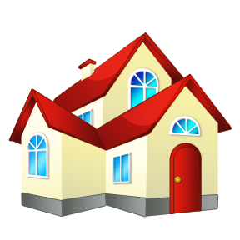**1. Wo kann man wohnen? Schreib die Vokabeln mit dem bestimmten Artikel.**

C:\Users\Jechova\AppData\Local\Microsoft\Windows\Temporary Internet Files\Content.IE5\P5YVSYXL\MC900311334[1].wmf

**C:\Users\Jechova\AppData\Local\Microsoft\Windows\Temporary Internet Files\Content.IE5\5V8M8RX0\MC900308362[1].wmf**C:\Users\Jechova\AppData\Local\Microsoft\Windows\Temporary Internet Files\Content.IE5\V03I67V9\MC900230893[1].wmf

C:\Users\Jechova\AppData\Local\Microsoft\Windows\Temporary Internet Files\Content.IE5\P5YVSYXL\MC900149622[1].wmf**C:\Users\Jechova\AppData\Local\Microsoft\Windows\Temporary Internet Files\Content.IE5\ZT2Y3MF3\MC900029990[1].wmf**

**2. Wo (in welchem Zimmer) ist wer? Schreib die richtige Antwort.**

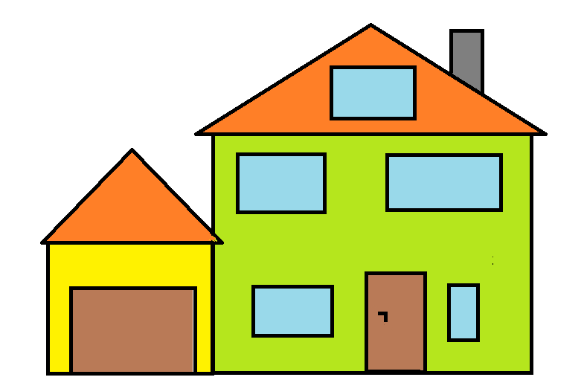Die Mutter ist links unten. Sie kocht gerade. Wo ist sie?

C:\Users\oem\Desktop\Božský režim.{ED7BA470-8e54-465E-825C-99712043E01C}\Dočasné soubory Internetu\Content.IE5\2IJPV2WY\MC900053962[1].wmfDer Vater ist rechts oben. Er sieht momentan Eishockey fern. Wo ist er?

Die Schwester ist rechts unten. Sie putzt sich die Zähne und schminkt sich. Wo ist sie?

C:\Users\oem\Desktop\Božský režim.{ED7BA470-8e54-465E-825C-99712043E01C}\Dočasné soubory Internetu\Content.IE5\2IJPV2WY\MC900053962[1].wmfC:\Users\oem\Desktop\Božský režim.{ED7BA470-8e54-465E-825C-99712043E01C}\Dočasné soubory Internetu\Content.IE5\2IJPV2WY\MC900053962[1].wmfDer Bruder ist links oben. Er spielt jetzt die Computerspiele. Er hört hier auch Musik oder schreibt hier die Hausaufgaben. Wo ist er?

C:\Users\oem\Desktop\Božský režim.{ED7BA470-8e54-465E-825C-99712043E01C}\Dočasné soubory Internetu\Content.IE5\2IJPV2WY\MC900053962[1].wmfC:\Users\oem\Desktop\Božský režim.{ED7BA470-8e54-465E-825C-99712043E01C}\Dočasné soubory Internetu\Content.IE5\2IJPV2WY\MC900053962[1].wmfC:\Users\oem\Desktop\Božský režim.{ED7BA470-8e54-465E-825C-99712043E01C}\Dočasné soubory Internetu\Content.IE5\2IJPV2WY\MC900053962[1].wmfGanz oben schlafen die Eltern. Wo schlafen sie?

Neben dem Haus links steht das Auto. Wo ist das Auto?

**3. Welche Zimmer sind das? Schreib die Vokabeln richtig und ergänze den Artikel! Kennst du noch andere Zimmer?**

**Wo wohnst du und welche Zimmer habt ihr zu Hause?**

a) R M Z M S E S I E

C:\Users\Jechova\AppData\Local\Microsoft\Windows\Temporary Internet Files\Content.IE5\5V8M8RX0\MC900441902[3].wmfb) D O N C A B E H D

c) K R I E M R Z D M E N I

d) L U F R

e) L E L R E K

**4. Was ist richtig? Verbinde. Welche Vokabeln kennst du noch?**

|  |  |
| --- | --- |
| 1. der Teppich | a) židle |
| 2. die Tür | b) lampa |
| 3. das Bett | c) stůl |
| 4. das Fenster | d) postel |
| 5. die Toilette | e) polička |
| 6. der Stuhl | f) křeslo |
| 7. der Tisch | g) pohovka |
| 8. das Regal | h) vana |
| 9. der Schrank | i) dveře |
| 10. die Badewanne | j) okno |
| 11. der Sessel | k) toaleta |
| 12. das Sofa | l) koberec |
| 13. die Lampe | m) skříň |

Die Lösung:

|  |  |  |  |  |  |  |  |  |  |  |  |  |
| --- | --- | --- | --- | --- | --- | --- | --- | --- | --- | --- | --- | --- |
| 1 | 2 | 3 | 4 | 5 | 6 | 7 | 8 | 9 | 10 | 11 | 12 | 13 |
|  |  |  |  |  |  |  |  |  |  |  |  |  |

**5. Lies den Text und beantworte die Fragen.**

C:\Users\Jechova\AppData\Local\Microsoft\Windows\Temporary Internet Files\Content.IE5\V03I67V9\MC900441523[1].wmf**C:\Users\Jechova\AppData\Local\Microsoft\Windows\Temporary Internet Files\Content.IE5\P5YVSYXL\MC900053962[1].wmf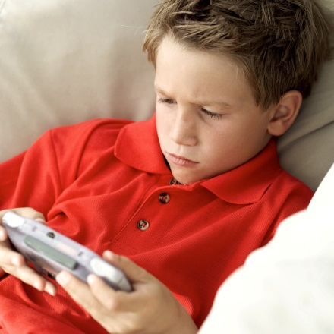**Hallo, ich heiße Dominik. Wir wohnen in einem Einfamilienhaus. Das Haus ist ganz neu und modern. In unserem Haus haben wir viele Zimmer – das Schlafzimmer, das Wohnzimmer, das Kinderzimmer, das Esszimmer und die Küche, das Badezimmer mit der Toilette. Wir haben noch den Dachboden und auch den Keller. Ich habe das Kinderzimmer mit meinem Bruder Peter zusammen. Unser Zimmer ist gleich neben der Küche, ist groß und hell. Die Tür ist in der Mitte rechts und gegenüber ist das Fenster. Auf dem Schreibtisch steht ein Computer und unter dem Tisch liegt sehr oft unser Hund Alex. Neben dem Schreibtisch (links) ist ein großer Schrank. Gegenüber dem Schrank ist Peters Bett. Mein Bett ist ganz in der Ecke. An der Wand haben wir viele Poster. Manchmal bin ich ein bisschen unordentlich, mein Rucksack und meine Kleidung liegen oft auf meinem Tisch und Bett. Trotzdem ist unser Zimmer gemütlich.

**Wie sieht dein Kinderzimmer aus?**

**Beschreibe dein Kinderzimmer.**

**Die Fragen zu dem Text**

1. Wo wohnt Dominiks Familie?

_________________________________________________________________

2. Welche Zimmer hat Dominiks Familie in dem Einfamilienhaus?

_________________________________________________________________

3. Hat Dominik das Kinderzimmer mit seinem Bruder zusammen?

_________________________________________________________________

4. Hat die Familie von Dominik ein Tier zu Hause?

_________________________________________________________________

5. Was alles hat Dominik und sein Bruder Peter in ihrem Kinderzimmer?

_________________________________________________________________

6. Wer ist manchmal unordentlich?

_________________________________________________________________

7. Kannst du nach dem Lesen des Textes Dominiks Kinderzimmer malen?

C:\Program Files (x86)\Microsoft Office\MEDIA\CAGCAT10\j0205462.wmf**DAS ARBEITSBLATT – MEIN ZUHAUSE**

**DIE LÖSUNG**

C:\Users\Jechova\AppData\Local\Microsoft\Windows\Temporary Internet Files\Content.IE5\ZT2Y3MF3\MC900240161[1].wmf**1. Wo kann man wohnen? Schreib die Vokabeln mit dem bestimmten Artikel.**

C:\Users\Jechova\AppData\Local\Microsoft\Windows\Temporary Internet Files\Content.IE5\P5YVSYXL\MC900311334[1].wmf

das Einfamilienhaus

das Einfamilienhaus

das Hochhaus

die Wohnung

das Reihenhaus

**C:\Users\Jechova\AppData\Local\Microsoft\Windows\Temporary Internet Files\Content.IE5\ZT2Y3MF3\MC900029990[1].wmfC:\Users\Jechova\AppData\Local\Microsoft\Windows\Temporary Internet Files\Content.IE5\5V8M8RX0\MC900308362[1].wmf**C:\Users\Jechova\AppData\Local\Microsoft\Windows\Temporary Internet Files\Content.IE5\P5YVSYXL\MC900149622[1].wmfC:\Users\Jechova\AppData\Local\Microsoft\Windows\Temporary Internet Files\Content.IE5\V03I67V9\MC900230893[1].wmf

das Wochenendhaus

haus

das Zelt

das Hotel

der Bauernhof

**2. Wo (in welchem Zimmer) ist wer? Schreib die richtige Antwort.**

Die Mutter ist links unten. Sie kocht gerade. Wo ist sie?

das Schlafzimmer

C:\Users\oem\Desktop\Božský režim.{ED7BA470-8e54-465E-825C-99712043E01C}\Dočasné soubory Internetu\Content.IE5\2IJPV2WY\MC900053962[1].wmfDer Vati ist oben rechts. Er sieht momentan Eishockey fern. Wo ist er?

das Kinderzimmer

Die Schwester ist rechts unten. Sie putzt sich die Zähne und schminkt sich. Wo ist sie?

C:\Users\oem\Desktop\Božský režim.{ED7BA470-8e54-465E-825C-99712043E01C}\Dočasné soubory Internetu\Content.IE5\2IJPV2WY\MC900053962[1].wmfC:\Users\oem\Desktop\Božský režim.{ED7BA470-8e54-465E-825C-99712043E01C}\Dočasné soubory Internetu\Content.IE5\2IJPV2WY\MC900053962[1].wmfDer Bruder ist oben links. Er spielt jetzt die Computerspiele. Er hört hier auch Musik oder schreibt hier die Hausaufgaben. Wo ist er?

das Wohnzimmer

C:\Users\oem\Desktop\Božský režim.{ED7BA470-8e54-465E-825C-99712043E01C}\Dočasné soubory Internetu\Content.IE5\2IJPV2WY\MC900053962[1].wmfC:\Users\oem\Desktop\Božský režim.{ED7BA470-8e54-465E-825C-99712043E01C}\Dočasné soubory Internetu\Content.IE5\2IJPV2WY\MC900053962[1].wmfC:\Users\oem\Desktop\Božský režim.{ED7BA470-8e54-465E-825C-99712043E01C}\Dočasné soubory Internetu\Content.IE5\2IJPV2WY\MC900053962[1].wmfGanz oben schlafen die Eltern. Wo schlafen sie?

Neben dem Haus links steht das Auto. Wo ist das Auto?

die Garage

die Küche

das Badezimmer

**3. Welche Zimmer sind das? Schreib die Vokabeln richtig und ergänze den Artikel! Kennst dun noch andere Zimmer?**

**Wo wohnst du und welche Zimmer habt ihr zu Hause?**

das Esszimmer

a) R M Z M S E S I E

der Dachboden

**C:\Users\Jechova\AppData\Local\Microsoft\Windows\Temporary Internet Files\Content.IE5\5V8M8RX0\MC900441902[3].wmf**b) D O N C A B E H D

das Kinderzimmer

c) K R I E M R Z D M E N I

der Flur

d) L U F R

der Keller

e) L E L R E K

**4. Was ist richtig? Verbinde. Welche Vokabeln kennst du noch?**

|  |  |
| --- | --- |
| 1. der Teppich | a) židle |
| 2. die Tür | b) lampa |
| 3. das Bett | c) stůl |
| 4. das Fenster | d) postel |
| 5. die Toilette | e) polička |
| 6. der Stuhl | f) křeslo |
| 7. der Tisch | g) pohovka |
| 8. das Regal | h) vana |
| 9. der Schrank | i) dveře |
| 10. die Badewanne | j) okno |
| 11. der Sessel | k) toaleta |
| 12. das Sofa | l) koberec |
| 13. die Lampe | m) skříň |

Die Lösung:

|  |  |  |  |  |  |  |  |  |  |  |  |  |
| --- | --- | --- | --- | --- | --- | --- | --- | --- | --- | --- | --- | --- |
| 1 | 2 | 3 | 4 | 5 | 6 | 7 | 8 | 9 | 10 | 11 | 12 | 13 |
| l | i | d | j | k | a | c | e | m | h | f | g | b |

**5. Lies den Text und beantworte die Fragen.**

C:\Users\Jechova\AppData\Local\Microsoft\Windows\Temporary Internet Files\Content.IE5\V03I67V9\MC900441523[1].wmf**C:\Users\Jechova\AppData\Local\Microsoft\Windows\Temporary Internet Files\Content.IE5\P5YVSYXL\MC900053962[1].wmf**Hallo, ich heiße Dominik. Wir wohnen in einem Einfamilienhaus. Das Haus ist ganz neu und modern. In unserem Haus haben wir viele Zimmer – das Schlafzimmer, das Wohnzimmer, das Kinderzimmer, das Esszimmer und die Küche, das Badezimmer mit der Toilette. Wir haben noch den Dachboden und auch den Keller. Ich habe das Kinderzimmer mit meinem Bruder Peter zusammen. Unser Zimmer ist gleich neben der Küche, ist groß und hell. Die Tür ist in der Mitte rechts und gegenüber ist das Fenster. Auf dem Schreibtisch steht ein Computer und unter dem Tisch liegt sehr oft unser Hund Alex. Neben dem Schreibtisch (links) ist ein großer Schrank. Gegenüber dem Schrank ist Peters Bett. Mein Bett ist ganz in der Ecke. An der Wand haben wir viele Poster. Manchmal bin ich ein bisschen unordentlich, mein Rucksack und meine Kleidung liegen oft auf meinem Tisch und Bett. Trotzdem ist unser Zimmer gemütlich.

**Wie sieht dein Kinderzimmer aus?**

**Beschreibe dein Kinderzimmer.**

**Die Fragen zu dem Text**

1. Wo wohnt Dominiks Familie?

*Dominiks Familie wohnt in einem Einfamilienhaus.*

2. Welche Zimmer hat Dominiks Familie in dem Einfamilienhaus?

*Die Familie von Dominik hat viele Zimmer und zwar das Schlafzimmer, das Wohnzimmer, das Kinderzimmer, das Esszimmer und die Küche, das Badezimmer mit der Toilette. In dem Einfamilienhaus haben sie noch den Keller und den Dachboden.*

3. Hat Dominik das Kinderzimmer mit seinem Bruder zusammen?

*Ja, Dominik hat das Kinderzimmer mit seinem Bruder Peter zusammen. Das Kinderzimmer ist groß und hell.*

4. Hat die Familie von Dominik ein Tier zu Hause?

*Ja, sie haben zu Hause einen Hund Alex.*

5. Was alles hat Dominik und sein Bruder Peter in ihrem Kinderzimmer?

*Dominik und Peter haben ein schönes Kinderzimmer. In ihrem Kinderzimmer haben sie den Schreibtisch, den Computer, den großen Schrank und das Bett. An der Wand haben sie viele Poster. Ihr Hund Alex schläft oft unter dem Schreibtisch.*

6. Wer ist manchmal unordentlich?

*Dominik ist ab und zu unordentlich und hat auf dem Tisch und auf dem Bett den Rucksack und die Kleidung.*

7. Kannst du nach dem Lesen des Textes Dominiks Kinderzimmer malen?

Mögliche Lösung

C:\Users\Jechova\AppData\Local\Microsoft\Windows\Temporary Internet Files\Content.IE5\5GN1RC7D\MC900197433[1].wmfC:\Users\Jechova\AppData\Local\Microsoft\Windows\Temporary Internet Files\Content.IE5\XXHBERYH\MC900351752[1].wmf****



C:\Users\Jechova\AppData\Local\Microsoft\Windows\Temporary Internet Files\Content.IE5\5GN1RC7D\MC900441932[1].wmfC:\Users\Jechova\AppData\Local\Microsoft\Windows\Temporary Internet Files\Content.IE5\UGKE972T\MC900057388[1].wmf

C:\Users\Jechova\AppData\Local\Microsoft\Windows\Temporary Internet Files\Content.IE5\5GN1RC7D\MC900358879[2].wmfC:\Users\Jechova\AppData\Local\Microsoft\Windows\Temporary Internet Files\Content.IE5\5GN1RC7D\MC900358879[2].wmf

**Peters Bett**

**Dominiks Bett**

EDCN102**Základní škola Olomouc**

**příspěvková organizace**

**Mozartova 48, 779 00 Olomouc**

**tel.: 585 427 142, 775 116 442; fax: 585 422 713**

e-mail: [**kundrum@centrum.cz**](mailto:kundrum@centrum.cz); [**www.zs-mozartova.cz**](http://www.zs-mozartova.cz/)

***Seznam použité literatury a pramenů:***

*FIŠAROVÁ, O., ZBRANKOVÁ, M. Deutsch mit Max 2. Němčina – učebnice pro základní školy a víceletá gymnázia. Plzeň : Nakladatelství Fraus, 2007. ISBN 978-80-7238-594-2. s. 11-18.*

***Použité zdroje:***

*Obrazový materiál je použit z galerie obrázků a klipartů Microsoft Office.*